# C:\Users\Jan Scheiper\Desktop\facharbeit\screenshots\versuch 4\Greenshot_2012-04-26_00-53-11.pngVersuch 4

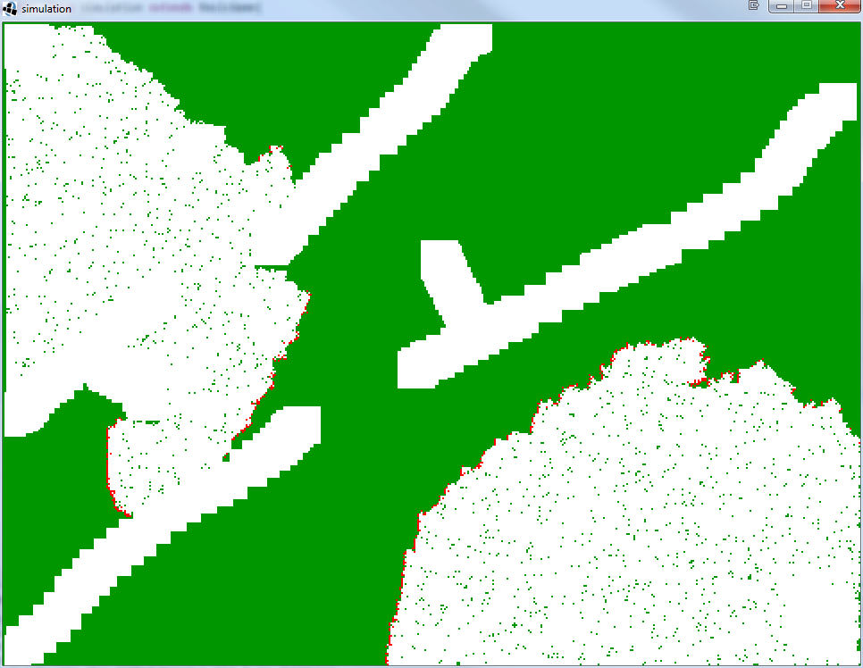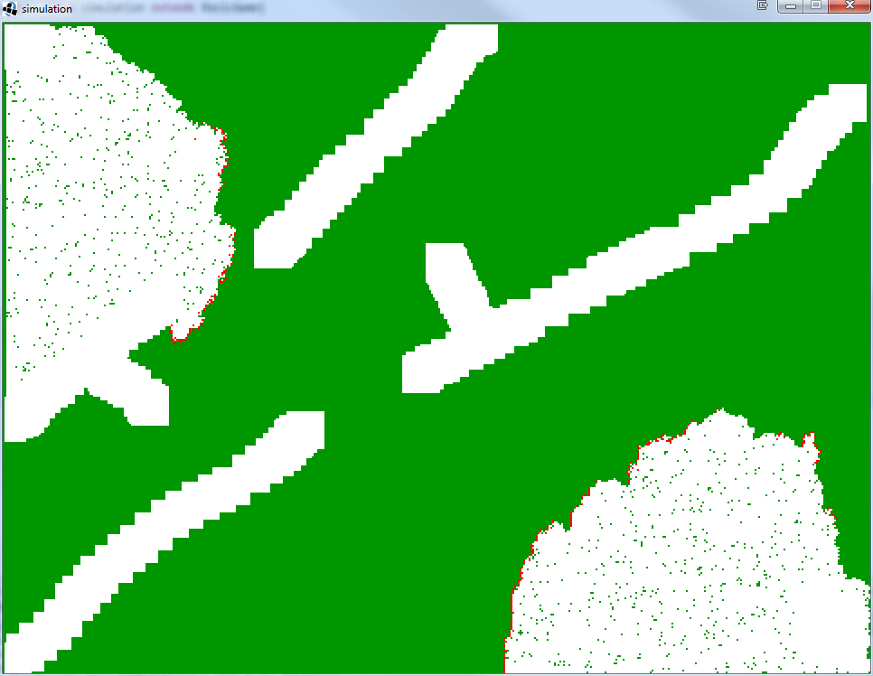

# C:\Users\Jan Scheiper\Desktop\facharbeit\screenshots\versuch 4\Greenshot_2012-04-26_00-54-22.pngC:\Users\Jan Scheiper\Desktop\facharbeit\screenshots\versuch 4\Greenshot_2012-04-26_00-53-33.pngC:\Users\Jan Scheiper\Desktop\facharbeit\screenshots\versuch 4\Greenshot_2012-04-26_00-53-30.png